江苏省证券业协会积极组织

“结构化产品与财富管理”系列线上培训

江苏省证券业协会（以下简称协会）受中证协机构间市场投教基地邀请，结合协会年度培训工作计划安排，依托协会“空中课堂”微信平台，分别于2022年4月14日、5月19日、6月18日举办了三期“结构化产品与财富管理”线上培训，江苏地区累计近1.2万人次参与了本次培训。
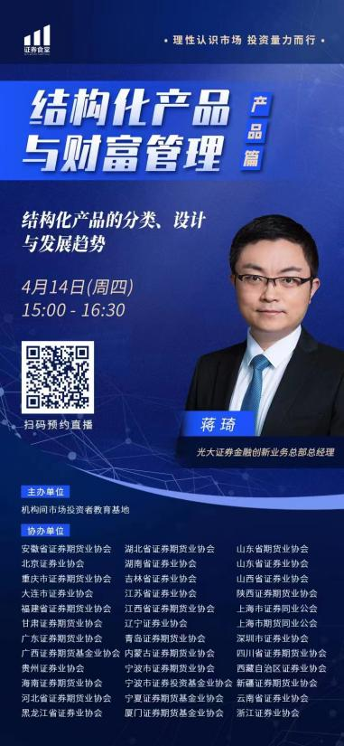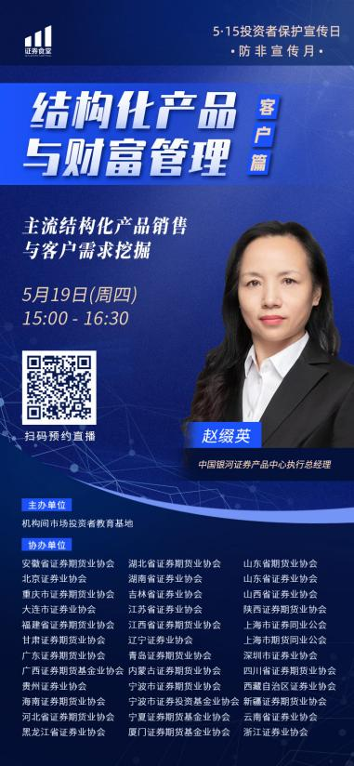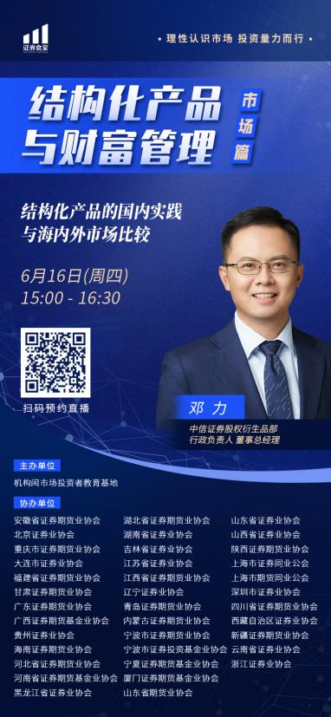
第一期“结构化产品与财富管理”产品篇的培训由光大证券金融创新总部总经理蒋琦老师授课，蒋琦老师以“结构化产品的分类、设计与发展趋势”为主题，介绍了结构化产品的产品构成、特点、发展历史、境外发行模式和未来市场规模，详述了类保本产品、雪球类产品、指增类产品的特点、适用场景、收益情景和常见问题，总结了结构化产品在标的多样化、结构多样化、客户定制化方面的未来发展趋势，并讲解了在客户适当性管理方面，高净值客户准入规则和销售需注意的核心点，提出了相关建议和举措；第二期“结构化产品与财富管理”客户篇的培训由中国银河证券产品中心执行总经理赵缀英老师授课，赵缀英老师以“主流结构化产品销售与客户需求挖掘”为主题，介绍了结构化产品业务的强监管特性，产品营销业务和产品生命周期的总体逻辑，从结构化产品的背景、分类、体系、策略、风险、质量管理等多方面详述了结构化产品的挑选要点，并重点分享了产品竞争力设计、产品布放渠道与管理、产品推广策略、销售组织管理以及产品售后服务与复销；第三期“结构化产品与财富管理”市场篇的培训由中信证券股权衍生品部行政负责人董事总经理邓力老师授课，邓力老师以“结构化产品的国内实践与海内外市场比较”为主题，对结构化产品进行了详细介绍，包括构造原理、收益风险特征与市场定位、常见投资策略及应用场景及其对投资者、金融机构、资本市场的重要意义，结合典型案例详述了国内结构化产品的市场概况、商业模式及与海外市场的对比，并对国内市场作了“产品形态智能化、资产配置手段丰富化、应用场景多元化”三方面的发展展望。

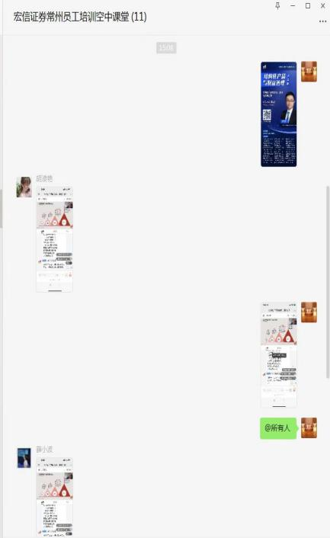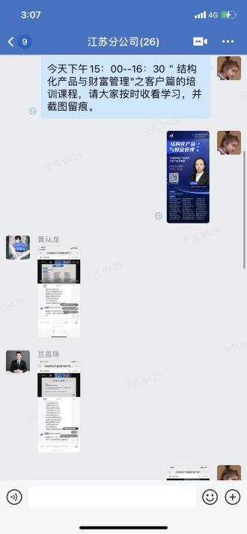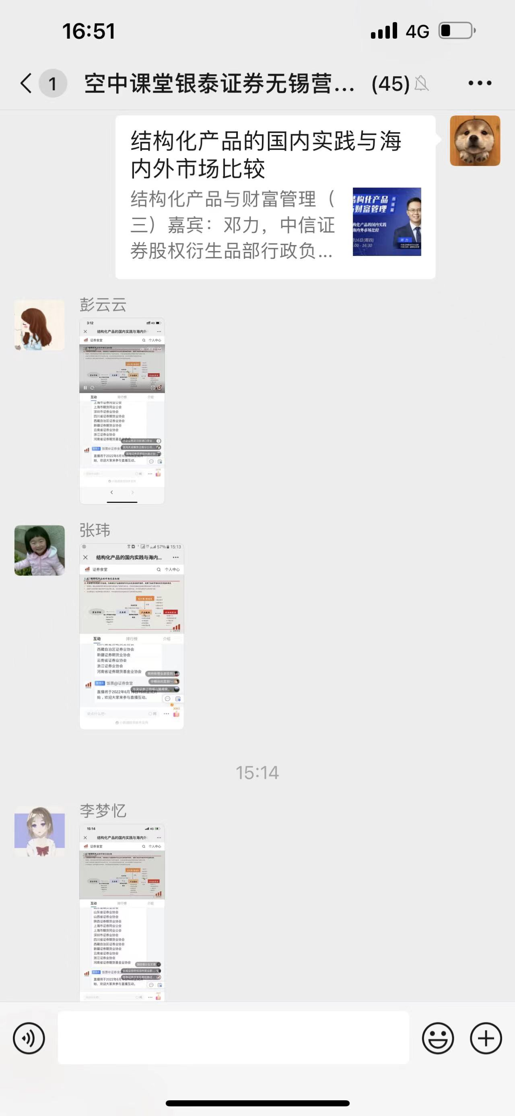

参训人员纷纷表示通过本次培训获益颇多，课程的内容详实、专业性强，对提高江苏证券从业人员财富管理业务核心能力起到了积极作用。今后，协会将继续根据会员和证券从业人员实际需求，安排贴合市场热点的各类培训。

江苏省证券业协会
2022年6月22日

